

Curso Superior de Desenvolvimento de Software Multiplataforma

Alinne Martins Cardoso, 3011392323003

Bruno Henrique Pasqual, 3011392323012

Maycon Sanches B. de Moura, 3011392323013

Pietro Adrian R. Da Silva, 3011392323005

Rafael Martins Cardoso, 3011392323010

Projeto Interdisciplinar

Engenharia de Software II

Desenvolvimento Web II

Banco de Dados Relacional

Tecnicas de Programacao I

FoodClub

Orientadores: Profa Cristiane Palomar Mercado

Profa Maria Janaína da Silva Ferreira

Profo Jones Artur Gonçalves

Profo Wladimir Zuanazzi

Profo Rodrigo De Paula Diver

Votorantim

Junho, 2024

**RESUMO**

O projeto visa criar uma plataforma que facilite a comunicação entre restaurantes, pequenas e médias empresas. A ideia é permitir que os donos das empresas e seus funcionários escolham facilmente onde desejam pedir o almoço. A plataforma propõe uma “lista de chamada” para que os funcionários possam selecionar suas opções diretamente do menu do restaurante escolhido. Além disso, as empresas terão a opção de fechar prazos maiores com o mesmo restaurante, garantindo preços melhores.

A plataforma busca auxiliar tanto os restaurantes quanto as empresas. Para os restaurantes, oferece visibilidade e a oportunidade de atrair mais clientes, disponibilizando seus produtos online. Já para as empresas, proporciona um gerenciamento fácil e prático do almoço dos funcionários, incluindo a troca de restaurantes e a disponibilidade de novos cardápios.

No que diz respeito às tecnologias empregadas, a plataforma utiliza Angular no frontend, proporcionando uma interface de usuário dinâmica e responsiva. Angular é conhecido por sua eficiência e capacidade de criar aplicativos de página única ricos em recursos. No backend, a plataforma é alimentada por Java, uma linguagem de programação robusta e versátil, juntamente com o MySQL Server para gerenciamento de banco de dados. Essa combinação permite um processamento de dados eficiente e seguro. A escolha dessas tecnologias garante que a plataforma seja escalável, mantendo a performance e a segurança. Com essa infraestrutura tecnológica, a plataforma está bem equipada para atender às necessidades tanto dos restaurantes quanto das empresas, facilitando a comunicação e proporcionando uma experiência de usuário suave e intuitiva.

**SUMÁRIO**

1. DESCRIÇÃO DO PROJETO 1

1.1. Proposta do Software 1

1.2. Justificativa 1

1.3. Mapa do Site 2

1.4. Logomarca 2

2. REQUISITOS DO PROJETO 3

2.1. Levantamento de Requisitos 3

2.2. Requisitos Funcionais 5

2.3. Descrição do Caso de Uso 7

2.4. Requisitos Não Funcionais 12

3. PROJETO DO SOFTWARE 13

3.1. Tecnologias Utilizadas 13

3.2. Modelo de dados 16

3.2.1 Modelo Conceitual 16

3.2.2 Modelo Lógico 17

3.3. Diagrama de Classe 18

3.4. Diagrama de Atividades 19

3.5. Diagrama de Sequência 20

3.6. Interfaces com o usuário 21

4. ESTRATÉGIA DE TESTES 26

5. IMPLANTAÇÃO 26

6. REFERÊNCIAS 27

**LISTA DE FIGURAS**

Figura 1 - Mapa do Site 2

Figura 2 - Logomarca 2

Figura 3 - Casos de Uso 6

Figura 4 - Modelo Conceitual 16

Figura 5 - Modelo Lógico 17

Figura 6 - Diagrama de Classe 18

Figura 7 - Diagrama de Atividades 19

Figura 8 - Diagrama de Sequência 20

**LISTA DE QUADROS**

Tabela 1 - Requisitos Funcionais 5

Tabela 2 - Caso de Uso 1 7

Tabela 3 - Caso de Uso 2 7

Tabela 4 - Caso de Uso 3 8

Tabela 5 - Caso de Uso 4 8

Tabela 6 - Caso de Uso 5 9

Tabela 7 - Caso de Uso 6 9

Tabela 8 - Caso de Uso 7 10

Tabela 9 - Caso de Uso 8 10

Tabela 10 - Caso de Uso 9 11

Tabela 11 - Caso de Uso 10 11

Tabela 12 - Requisitos não funcionais 12

# DESCRIÇÃO DO PROJETO

## Proposta do Software

O presente projeto visa criar uma plataforma onde restaurantes, pequenas e médias empresas se comuniquem facilmente para que os donos das empresas e seus funcionários tenham uma maneira simples de escolher o local de onde desejam pedir seu almoço. Com a proposta de criar uma “lista de chamada” para os funcionários escolherem suas opções do dia direto do menu do restaurante escolhido, as empresas terão mais de uma opção de onde poderão escolher o menu assim como também poderão fechar prazos maiores com o mesmo restaurante e, desta forma, garantir preços melhores. Além disso, será possível auxiliar os restaurantes que buscam angariar uma quantidade maior de clientes, disponibilizando seus produtos de forma online.

Será criada uma plataforma que ofereça a facilidade de outros aplicativos como iFood e Zé Delivery para um ambiente empresarial, onde a empresa poderá escolher o restaurante que irá atendê-la e o menu deste restaurante escolhido será disponibilizado para os seus funcionários cadastrados. E, por fim, poderão realizar suas escolhas direto de seus celulares, que serão reunidas em um único pedido da empresa e enviado ao restaurante. Com isso, busca-se um fácil gerenciamento de escolhas de restaurantes para as empresas.

## Justificativa

O projeto visa conectar mais restaurantes com micro e médias empresas, dessa forma é possível aumentar a visibilidade dos restaurantes, integrando-os a uma plataforma online. Já para as empresas, o objetivo do projeto é disponibilizar uma forma fácil e prática de gerenciar o controle do almoço dos seus funcionários, a troca de restaurantes e a disponibilidade de novos cardápios para eles.

## Mapa do Site

Figura 1 - Mapa do Site

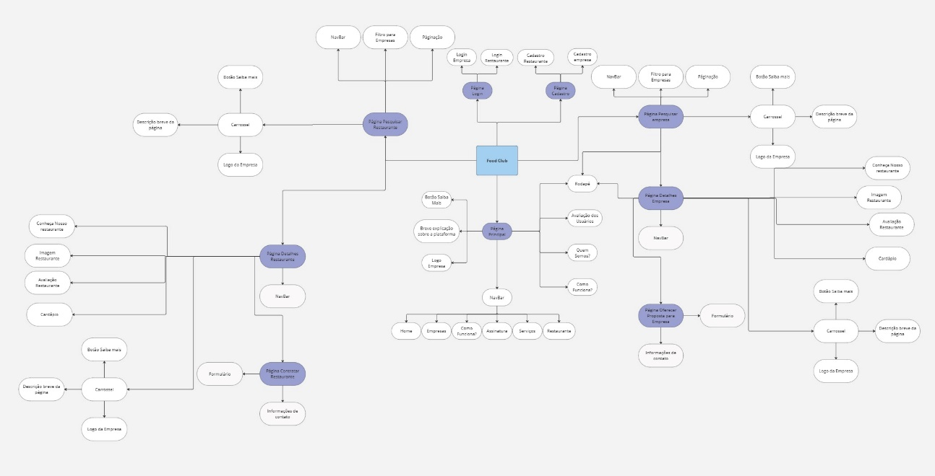

Fonte: Autoria Própria

## Logomarca

Figura 2 - Logomarca



Fonte: Autoria Própria

# REQUISITOS DO PROJETO

## Levantamento de Requisitos

Para o levantamento dos requisitos, recorremos à observação direta de um dos membros da nossa equipe. Ele enfrenta dificuldades diárias na empresa onde trabalha para fazer o pedido de marmitex para o almoço. Atualmente, o processo é realizado pelo WhatsApp, onde o restaurante envia o cardápio do dia. No entanto, este processo manual tem gerado diversos problemas.

Um dos problemas é que, muitas vezes, o funcionário está em reunião e não pode fazer o pedido naquele momento. Além disso, o restaurante precisa aguardar o fechamento do pedido, o que pode levar algum tempo. Outra dificuldade surge quando alguém da equipe precisa percorrer a empresa perguntando se o funcionário foi trabalhar ou se está fazendo alguma visita externa.

Esses atrasos na comunicação resultam em um grande atraso para a realização do pedido das marmitas. Portanto, é essencial buscar uma solução que otimize esse processo e minimize os contratempos enfrentados atualmente.

A seguir analisamos duas ferramentas para ajudar no levantamento de requisitos:

O iFood é um serviço de delivery online que permite aos usuários fazerem pedidos de refeições diretamente de seus smartphones, sem a necessidade de sair de casa. Para utilizá-lo, basta baixar o aplicativo gratuito disponível para iOS e Android. Após o download, os usuários podem buscar restaurantes por tipo de comida ou localização. Ao selecionar um restaurante, o menu completo é exibido, permitindo que o usuário escolha os itens desejados.

Para os restaurantes, o iFood oferece a possibilidade de cadastro na plataforma. Os requisitos mínimos incluem possuir um CNPJ, entregar refeições prontas para consumo e ter acesso a um computador com conexão à internet. O processo de cadastro é realizado online, e os restaurantes pagam uma porcentagem sobre o valor das vendas realizadas através do aplicativo.

Em resumo, o iFood[1] é uma plataforma que conecta restaurantes e clientes, facilitando o processo de pedidos de delivery. Seja como usuário ou parceiro, o aplicativo oferece uma experiência simples e dinâmica para todos os envolvidos.

O Zé Delivery[2] é um aplicativo de entregas desenvolvido pela Ambev para garantir que nunca falte bebida gelada. Ele foca em entregar bebidas (alcoólicas e não alcoólicas) de forma rápida e conveniente. Veja como funciona:

O usuário baixa o aplicativo no Android ou iOS. Ao fazer um pedido, o Zé Delivery direciona para a loja mais próxima do solicitante. A entrega é feita em até uma hora, e os preços são equivalentes aos dos supermercados ou até mais econômicos. O aplicativo oferece uma variedade de bebidas, incluindo cervejas, vinhos, água, energéticos, refrigerantes, salgadinhos e até gelo. O Zé Delivery atende diversas cidades no Brasil, incluindo São Paulo, Rio de Janeiro, Belo Horizonte, Brasília, Recife e muitas outras.

Em resumo, o Zé Delivery facilita o pedido de bebidas geladas, garantindo que todos possam realizar seu pedido onde e quando quiserem.

## Requisitos Funcionais

Tabela 1 - Requisitos Funcionais

|  |  |  |  |
| --- | --- | --- | --- |
|  | **Nome do Requisito** | **Descrição** | **Página Associada** |
| RF1 | Página de Cadastro | Os usuários devem poder acessar a página de cadastro para criar uma conta | Página Inicial |
| RF2 | Formulário de Cadastro | A página de cadastro deve conter um formulário para inserir informações pessoais | Página de Cadastro |
| RF3 | Recuperação de Senha | Os usuários devem ter a opção de recuperar a senha esquecida | Página de Login |
| RF4 | Navegação no Site | Os usuários podem navegar facilmente entre as páginas do site | Todas as Páginas |
| RF5 | Acesso à Página Inicial | Os usuários logados podem acessar a página inicial do site | Página Inicial |
| RF6 | Cadastrar Cardápio | O Restaurante deverá cadastrar o cardápio para a Empresa e os Funcionários visualizarem | Página do Restaurante |
| RF7 | Exibição do Cardápio | O Restaurante deverá disponibilizar o cardápio para a Empresa visualizar | Página do Restaurante |
| RF8 | Exibição do Cardápio | O Funcionário poderá visualizar os pratos do cardápio que a Empresa escolheu | Página de escolha dos pratos |
| RF9 | Busca de Restaurantes | Deve haver uma funcionalidade de busca para facilitar na localização do Restaurante desejado | Página dos restaurantes |
| RF10 | Busca de Empresas | Deve haver uma funcionalidade de busca para facilitar na localização da Empresa desejada | Página das empresas |
| RF11 | Adicionar Avaliações | As Empresas registradas podem adicionar avaliações aos Restaurantes | Página do restaurante |
| RF12 | Finalização da Compra | Deve haver uma opção para as Empresas finalizarem o pedido | Página de fazer pedido |
| RF13 | Escolha dos pratos | Deve haver uma opção para os Funcionários escolherem os pratos | Página de escolha dos pratos |
| RF14 | Exibição dos pratos | Deve haver uma opção para os Funcionários visualizaram os pratos | Página de escolha dos pratos |

Figura 3 - Casos de Uso

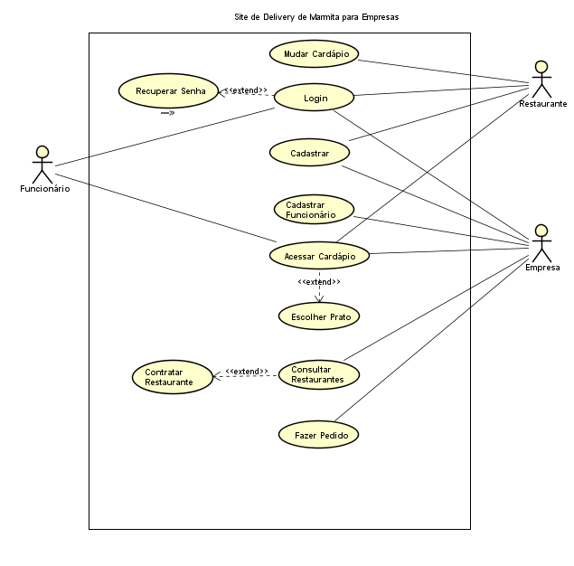

Fonte: Autoria Própria

## Descrição do Caso de Uso

Tabela 2 - Caso de Uso 1

|  |  |
| --- | --- |
| **Caso de uso** | Mudar o cardápio |
| **Ator principal** | Restaurante |
| **Ator secundário** | Sistema |
| **Pré-condições** | O restaurante já deve ter sido registrado e deverá ter realizado o login |
| **Pós-condições** | O cardápio do restaurante será alterado ou criado |
| **Fluxo Principal** | |
| **Ações do ator** | **Ações do sistema** |
| **Alterar/Cria menu** | |
| Acessa a opção de alterar o cardápio |  |
|  | Mostra a tela de gerenciamento de cardápio |
| Realiza as alterações do cardápio |  |
|  | Valida as informações fornecidas e dá os retornos apropriados |
|  | Salva as alterações |

Tabela 3 - Caso de Uso 2

|  |  |
| --- | --- |
| **Caso de uso** | Login |
| **Ator principal** | Restaurante, Empresa e Funcionário |
| **Ator secundário** | Sistema |
| **Pré-condições** | Os usuários já devem ter sido registrados, e devem estar deslogado |
| **Pós-condições** | O usuário irá logar com sua conta |
| **Fluxo Principal** | |
| **Ações do ator** | **Ações do sistema** |
| **Login (restaurante)** | |
| Entrar na página inicial |  |
| Acessar a opção de login |  |
| Caso seja uma Empresa, clicar na opção empresa, caso seja um Restaurante, clicar na opção Restaurante, caso seja um Funcionário, clicar na opção Funcionário |  |
|  | Mostrar os campos para realizar o login (usuário e senha) |
| Preenche as informações de login e pressiona "logar" |  |
|  | Valida as informações, caso esteja correto entra na aplicação com o usuário passado, caso contrário exibe a mensagem de erro e mostra as opções adequadas (recuperar senha, digite novamente) |
| Entra na aplicação na tela inicial do usuário como restaurante |  |

Tabela 4 - Caso de Uso 3

|  |  |
| --- | --- |
| **Caso de uso** | Recuperar senha |
| **Ator principal** | Empresa, Restaurante e Funcionário |
| **Ator secundário** | Sistema |
| **Pré-condições** | Estar cadastrado |
| **Pós-condições** | Fazer login |
| **Fluxo Principal** | |
| **Ações do ator** | **Ações do Sistema** |
| **Recuperar senha** | |
| Entra na tela de Login |  |
| Seleciona recuperar senha |  |
|  | Abre a tela de recuperação de senha |
| Coloca e-mail cadastrado e envia |  |
|  | Envia código para o número de celular cadastrado nesse e-mail |
| Insere código |  |
|  | Envia nova senha para o e-mail cadastrado |
| Loga no sistema com a nova senha gerada |  |

Tabela 5 - Caso de Uso 4

|  |  |
| --- | --- |
| **Caso de uso** | Cadastrar |
| **Ator principal** | Empresa, Restaurante |
| **Ator secundário** | Sistema |
| **Pré-condições** | O usuário não ser já cadastrado no sistema |
| **Pós-condições** | Irá criar um cadastro no sistema |
| **Fluxo Principal** | |
| **Ações do ator** | **Ações do sistema** |
| **Cadastrar restaurante** | |
| Acessar a tela inicial |  |
|  | Sistema irá exibir as opções de login ou cadastro |
| Acessar a tela de cadastro |  |
|  | Exibe a tela de cadastro exigindo algumas informações para realizar o cadastro |
| Usuário preenche as informações exigidas, aceita os termos de uso e pressiona o botão para realizar o cadastro |  |
|  | Realiza validações das informações enviadas |
|  | Retorna o feedback para o usuário exibindo a mensagem de que o restaurante foi cadastrado com sucesso, caso contrário exibe uma mensagem de erro que mostra os campos que inválidos |
|  | Os dados informados são salvos dentro do banco de dados |

Tabela 6 - Caso de Uso 5

|  |  |
| --- | --- |
| **Caso de uso** | Cadastrar Funcionário |
| **Ator principal** | Empresa |
| **Ator secundário** | Sistema |
| **Pré-condições** | O funcionário deve estar vinculado a empresa |
| **Pós-condições** | Escolher a refeição |
| **Fluxo Principal** | |
| **Ações do ator** | **Ações do Sistema** |
| **Cadastrar funcionário** | |
| Acessar a tela de cadastro de funcionários |  |
|  | Exibir tela de login das empresas caso não esteja logado |
|  | Caso esteja logado, exibir janela com os campos detalhados das informações necessárias para o cadastro |
| Preencher os campos necessários, com informações que vinculam o funcionário a empresa cadastrada. |  |
|  | O sistema salva o funcionário e exibe uma janela informando que o funcionário foi cadastrado com sucesso, com botões de finalização ou continuar cadastrando. |
| Clicar em finalizar / continuar cadastrando |  |

Tabela 7 - Caso de Uso 6

|  |  |
| --- | --- |
| **Caso de uso** | Fazer Pedido |
| **Ator principal** | empresa |
| **Ator secundário** | Sistema |
| **Pré-condições** | Ter os pedidos consolidado dos funcionários |
| **Pós-condições** | Acesso a tela de gerenciamento de pedidos |
| **Fluxo Principal** | |
| **Ações do ator** | **Ações do Sistema** |
| **Acessar Cardápio** | |
| Acessar a tela de pedidos |  |
|  | Exibir tela de login das empresas caso não esteja logado |
|  | Caso esteja logado, exibir janela com os pedidos consolidado dos funcionários |
| Verifica os pedidos enviados pelos funcionários e confirma envio para o restaurante |  |
|  | Exibir uma janela informando que o pedido foi enviado |

Tabela 8 - Caso de Uso 7

|  |  |
| --- | --- |
| **Caso de uso** | Escolher prato |
| **Ator principal** | Funcionário |
| **Ator secundário** | Sistema |
| **Pré-condições** | O funcionário deve estar vinculado a empresa e ter usuário e senha para acesso. |
| **Pós-condições** | Acesso a página com o cardápio pré-selecionado pela empresa |
| **Fluxo Principal** | |
| **Ações do ator** | **Ações do Sistema** |
| **Acessar Cardápio** | |
| Acessar a tela do cardápio para os funcionários |  |
|  | Exibir tela de login das empresas caso não esteja logado |
|  | Caso esteja logado, exibir janela com as opções de cardápio pré-definidas entre empresa e restaurante |
| Selecionar a refeição do dia seguinte e clicar em enviar pedido. |  |
|  | Exibir uma janela informando que o pedido foi enviado |
| Clicar em sair do cardápio, ou voltar para tela inicial |  |
|  | Voltar para tela inicial, ou encerrar seção. |

Tabela 9 - Caso de Uso 8

|  |  |
| --- | --- |
| **Caso de uso** | Consultar restaurantes |
| **Ator principal** | Qualquer pessoa |
| **Ator secundário** | Sistema |
| **Pré-condições** | Estar com o site ou aplicativo aberto |
| **Pós-condições** |  |
| **Fluxo Principal** | |
| **Ações do ator** | **Ações do Sistema** |
| **Consultar restaurantes** | |
| Acessar a tela com os restaurantes cadastrados |  |
|  | Exibir tela de login dos restaurantes cadastrados |
| Selecionar filtros ou clicar em um restaurante |  |
|  | Abrir uma janela referente ao restaurante clicado, com informações relevantes ao tipo de usuário |

Tabela 10 - Caso de Uso 9

|  |  |
| --- | --- |
| **Caso de uso** | Contratar restaurante |
| **Ator principal** | Empresa |
| **Ator secundário** | Sistema//restaurante |
| **Pré-condições** | Estar logado, ter restaurantes cadastrados |
| **Pós-condições** | Efetuar pagamento |
| **Fluxo Principal** | |
| **Ações do ator** | **Ações do Sistema** |
| **Contratar restaurante** | |
|  | Chama o caso de uso Consultar Restaurantes |
| Seleciona um restaurante |  |
|  | Exibe dados do restaurante selecionado |
| Avalia se o restaurante atende os requisitos da empresa |  |
| Caso sim, clica na opção que concorda com os termos do contrato para realizar pedidos |  |
|  | Sistema confirma dados para contrato e envia ao restaurante |

Tabela 11 - Caso de Uso 10

|  |  |
| --- | --- |
| **Caso de uso** | Acessar Cardápio |
| **Ator principal** | Empresa, funcionário, restaurante |
| **Ator secundário** | Sistema |
| **Pré-condições** | Restaurante ter criado um cardápio |
| **Pós-condições** |  |
| **Fluxo Principal** | |
| **Ações do ator** | **Ações do sistema** |
| **Acessar Cardápio** | |
| Acessar a tela dos restaurantes para visualizar os cardápios |  |
|  | Apresentar os cardápios disponibilizados pelos restaurantes |

## Requisitos Não Funcionais

Tabela 12 - Requisitos não funcionais

|  |  |  |  |
| --- | --- | --- | --- |
|  | **Nome do Requisito** | **Descrição** | **Página Associada** |
| RNF1 | Escalabilidade | O sistema deve ser capaz de lidar com 100.000 usuários simultâneos. | Todas as Páginas |
| RNF2 | Navegadores | Suporte aos principais navegadores, como Chrome, Firefox, Safari e Edge. | Todas as Páginas |
| RNF3 | Dispositivos | Layout responsivo para diferentes tamanhos de tela (desktop, tablet, mobile). | Todas as Páginas |
| RNF4 | Interface Intuitiva | A interface do usuário deve ser fácil de usar e entender. | Todas as Páginas |
| RNF5 | Facilidade de Manutenção | O sistema deve ser modular e fácil de manter. | Todas as Páginas |
| RNF6 | Atualizações sem Interrupções | Atualizações do sistema devem ser feitas sem interromper o serviço. | Todas as Páginas |
| RNF7 | Proteção de Dados | Cumprir regulamentações de proteção de dados, como LGPD. | Todas as Páginas |
| RNF8 | Tolerância a Falhas | O sistema deve ser capaz de lidar com falhas sem afetar gravemente o serviço. | Todas as Páginas |
| RNF9 | Desempenho do Banco de Dados | O banco de dados deve ser otimizado para consultas rápidas e eficientes. | Todas as Páginas |
| RNF10 | Manutenção e Atualização | Garantir que o sistema seja fácil de manter e atualizar. | Todas as Páginas |
| RNF11 | Controle de Acesso | Garantir que apenas usuários autorizados tenham acesso a determinadas áreas. | Todas as Páginas |
| RNF12 | Tempo de Resposta | Garantir que o tempo de resposta do servidor seja inferior a 200 ms. | Todas as Páginas |
| RNF13 | Cache de Páginas | Implementar estratégias eficientes de caching para melhorar o desempenho. | Todas as Páginas |

# PROJETO DO SOFTWARE

## Tecnologias Utilizadas

**HTML (Hypertext Markup Language):**

[3]HTML é a linguagem padrão para criação e estruturação de páginas web. Onde utilizamos para definir a estrutura e o conteúdo do nosso site, incluindo textos, imagens, vídeos e links.

**CSS (Cascading Style Sheets):**

[4]CSS é uma linguagem de estilo que permite definir o visual e o layout das páginas HTML. Onde utilizamos para estilizar e personalizar o design das páginas, garantindo uma experiência visual atraente e consistente.

**JavaScript:**

[5]JavaScript é uma linguagem de programação amplamente utilizada para adicionar interatividade e dinamismo às páginas web. Onde utilizamos para tornar a interface do usuário mais interativa e responsiva, adicionando funcionalidades específicas que melhoram a experiência do usuário.

**TypeScript:**

[6]TypeScript é um superset de JavaScript que adiciona recursos de tipagem estática à linguagem. Onde utilizamos para escrever código mais robusto e escalável, especialmente em aplicações front-end complexas.

**Angular:**

[7]Angular é um framework front-end desenvolvido pelo Google, que facilita a construção de aplicações web escaláveis e dinâmicas. Onde utilizamos para criar a camada de apresentação da aplicação web, implementando componentes reutilizáveis e interações complexas entre os elementos da interface.

**MySQL Server:**

[8]MySQL é um sistema de gerenciamento de banco de dados relacional amplamente utilizado em aplicações web. Onde utilizamos como o banco de dados principal para armazenar informações como cadastro de restaurantes, cardápios, usuários e pedidos.

**Java:**

[9]Java é uma linguagem de programação amplamente adotada para o desenvolvimento de aplicações empresariais robustas e escaláveis. Onde utilizamos para desenvolver a lógica de negócio da aplicação, incluindo o processamento de pedidos, a gestão de usuários e a integração com o banco de dados.

**Spring Boot:**

[10]Spring Boot é um framework Java que simplifica o desenvolvimento de aplicações web e serviços RESTful. Onde utilizamos para construir a camada de serviços RESTful, que será responsável por expor funcionalidades do sistema para o front-end Angular e outras aplicações cliente.

**Supabase:**

[11]Supabase é uma plataforma de desenvolvimento de aplicativos BaaS (Backend as a Service) de código aberto, que oferece banco de dados, autenticação e armazenamento de arquivos. Ele permite criar aplicativos web e móveis sem necessidade de escrever código, suporta várias formas de autenticação, incluindo social e de terceiros, e possibilita a modelagem de dados eficiente para projetos como aplicativos de blog. Além disso, o Supabase é acessível para desenvolvedores de todos os níveis e suas ferramentas são em sua maioria gratuitas.

**ngx-toastr**

O [12]ngx-toastr é uma biblioteca npm amplamente utilizada em projetos Angular para exibir notificações de toasts (mensagens flutuantes) de forma elegante e não intrusiva. Com ele, os desenvolvedores podem informar os usuários sobre ações bem-sucedidas, erros ou outras mensagens importantes, melhorando a experiência do usuário em suas aplicações web.

**ngx-mask**

O [13]ngx-mask é uma biblioteca para Angular que permite aos desenvolvedores formatar e validar facilmente dados de entrada em suas aplicações. Ele oferece um conjunto de diretivas e pipes que podem ser usados para aplicar máscaras a campos de entrada, garantindo que os dados inseridos pelos usuários estejam em um formato específico.

## Modelo de dados

## 3.2.1 Modelo Conceitual

Figura 4 - Modelo Conceitual

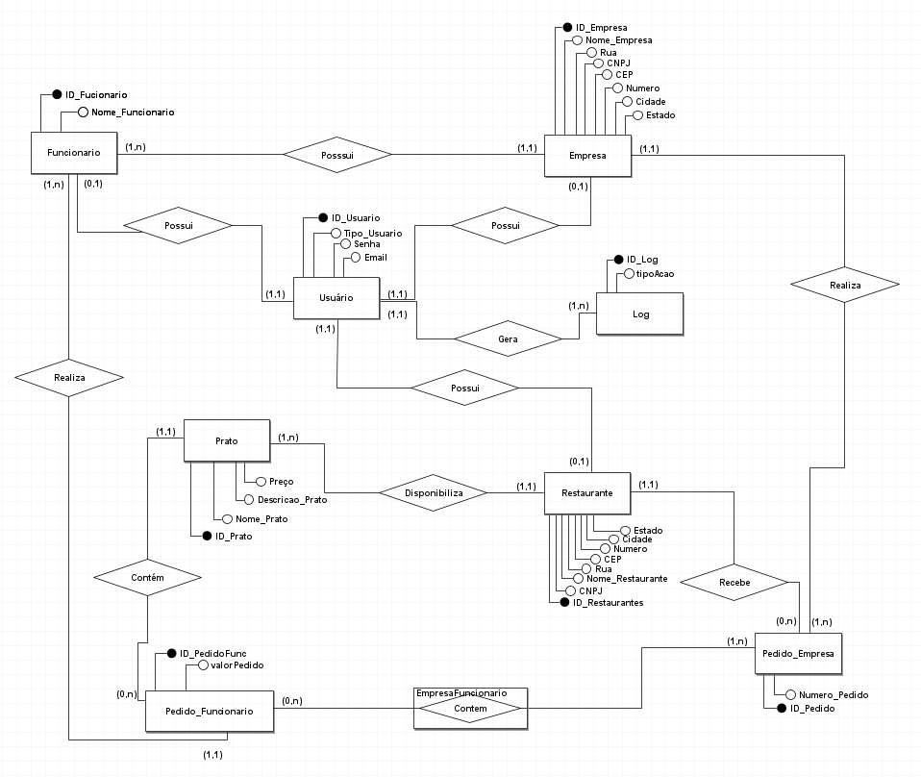

Fonte: Autoria Própria

## 3.2.2 Modelo Lógico

Figura 5 - Modelo Lógico

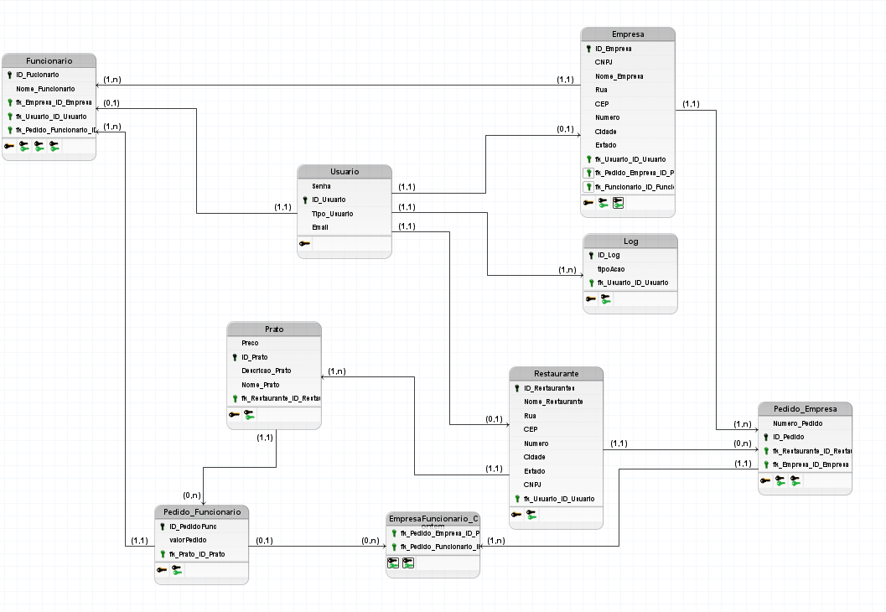

Fonte: Autoria Própria

## Diagrama de Classe

Figura 6 - Diagrama de Classe

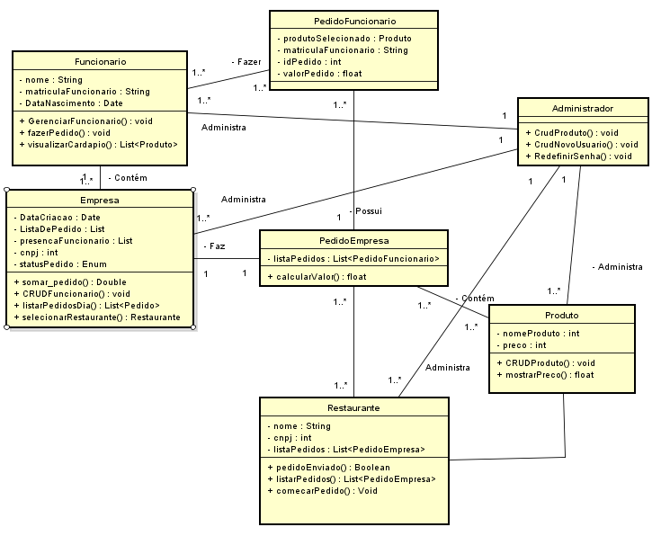

Fonte: Autoria Própria

## Diagrama de Atividades

Figura 7 - Diagrama de Atividades

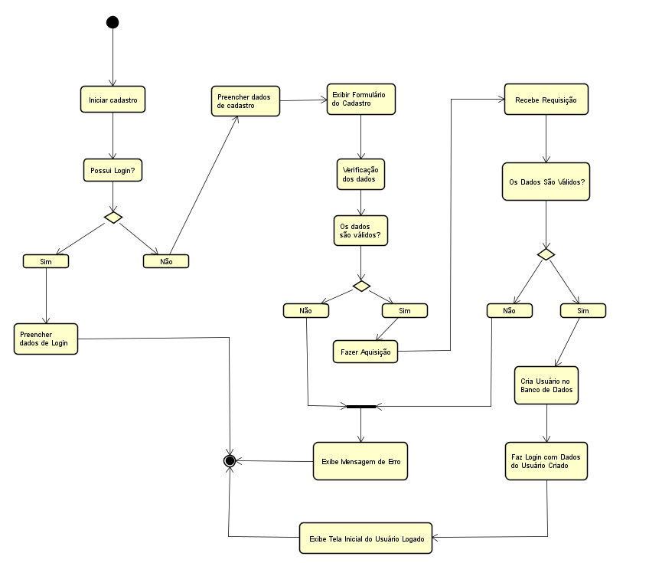

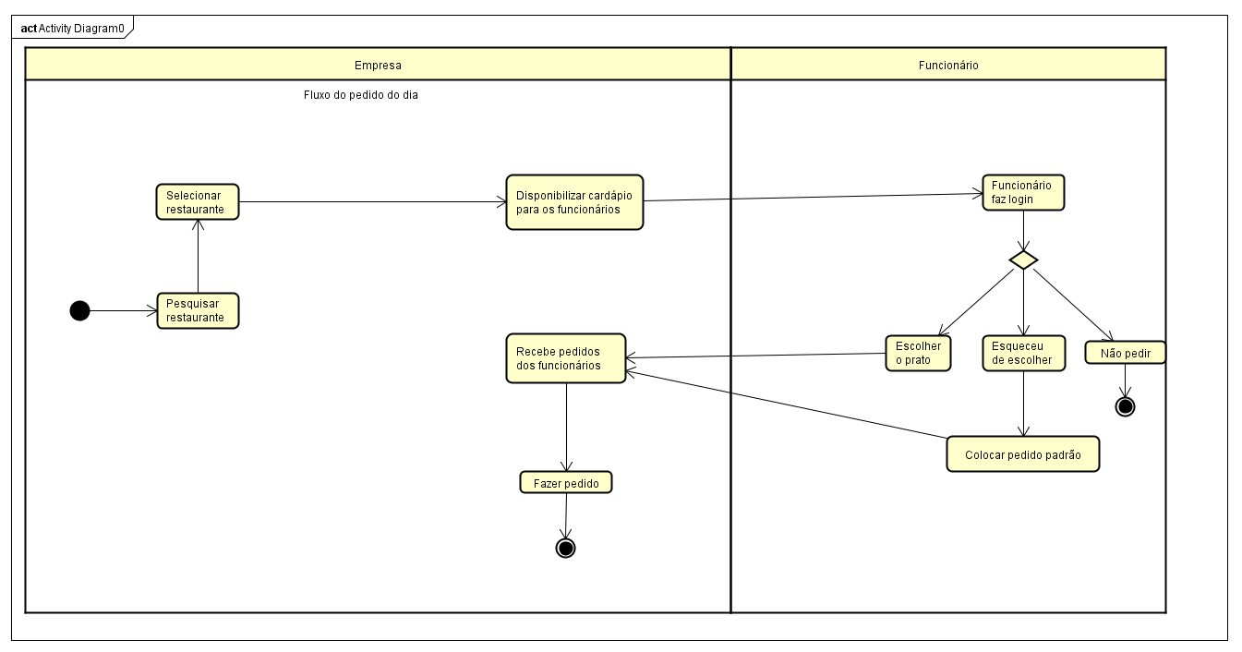Fonte: Autoria Própria

## Diagrama de Sequência

Figura 8 - Diagrama de Sequência

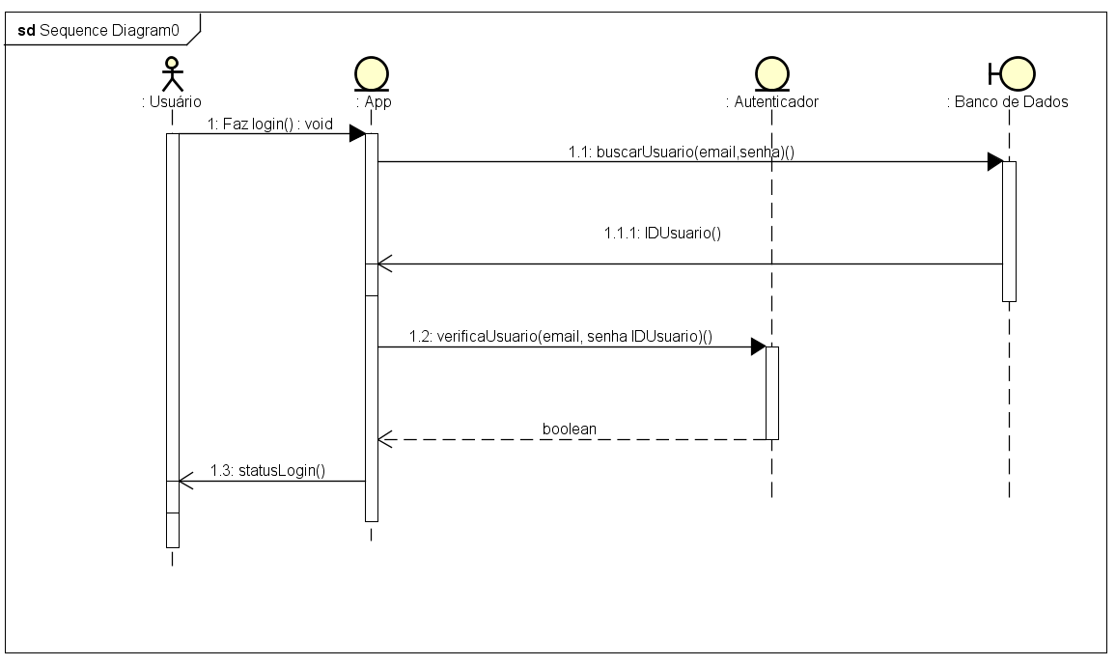

Fonte: Autoria Própria

## Interfaces com o usuário

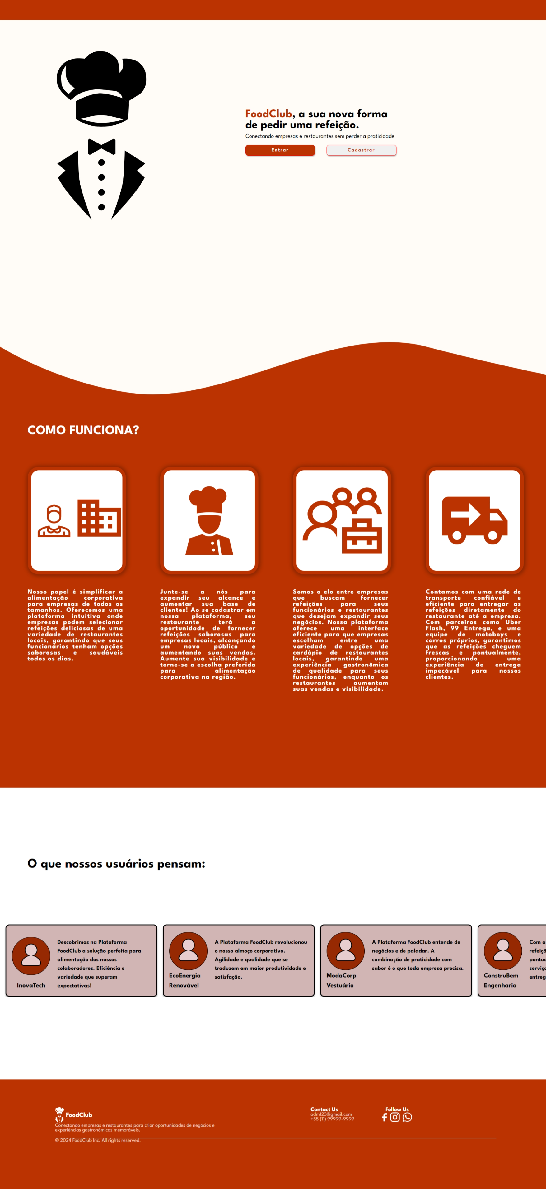

Figura 9 - Home

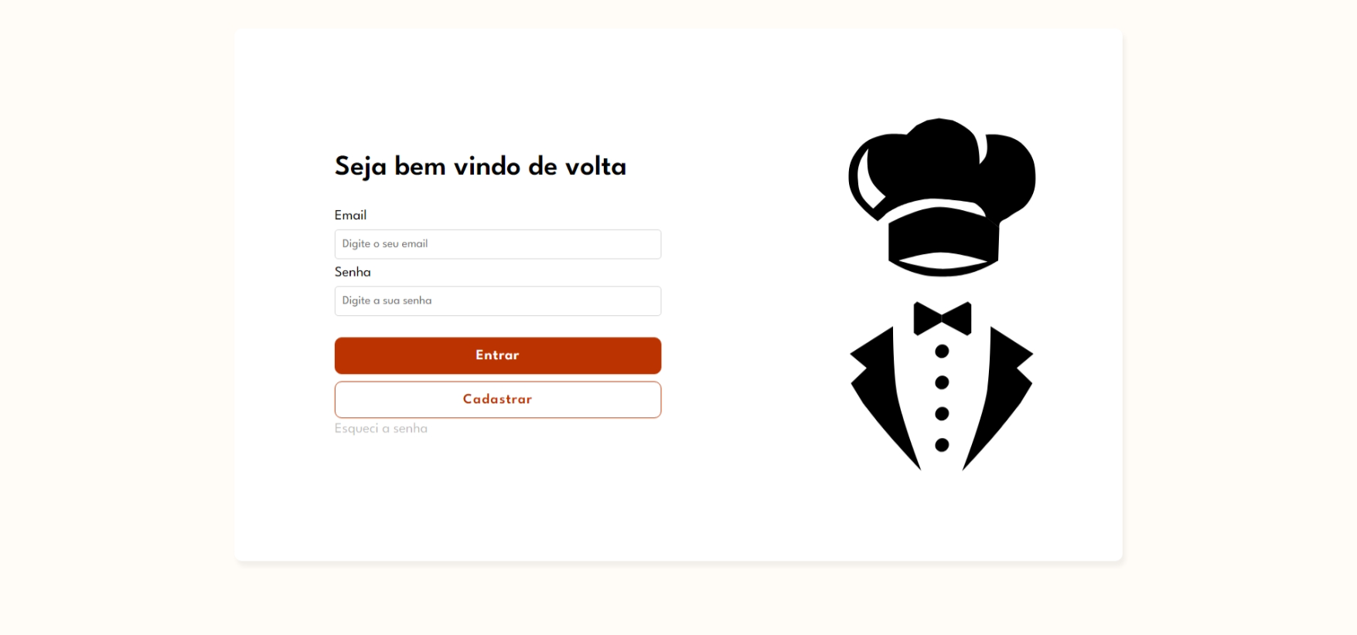

Figura 10 - Página de Login

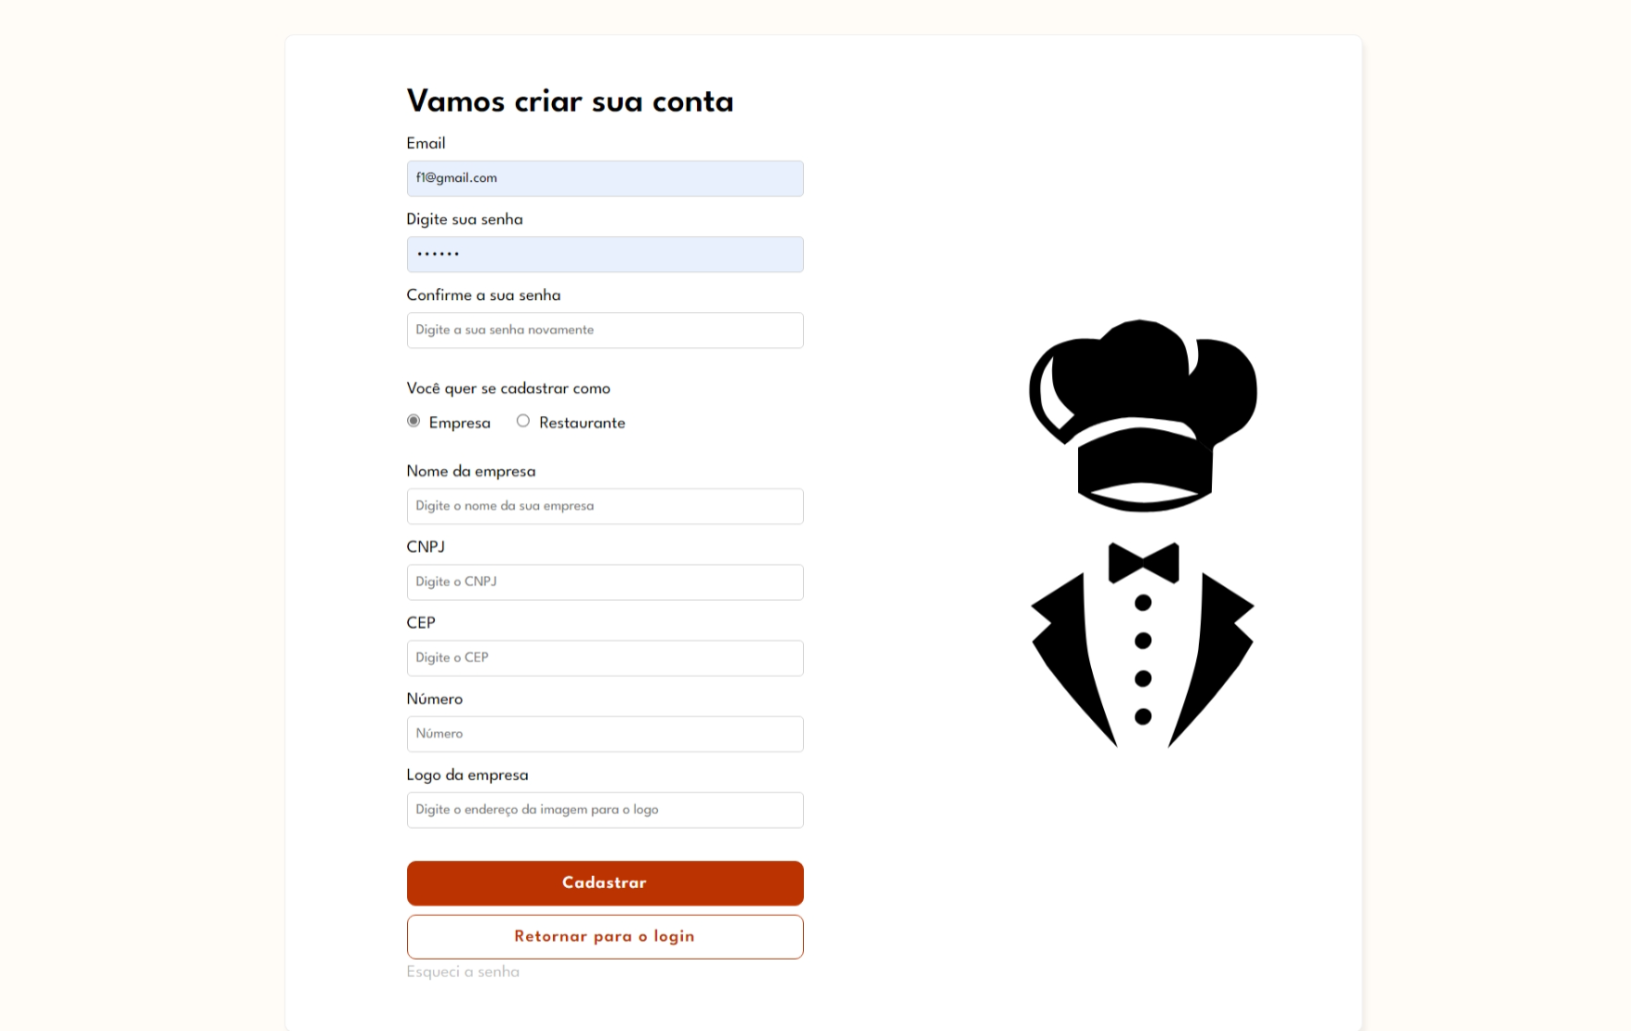

Figura 11 - Página de Cadastro - Empresa

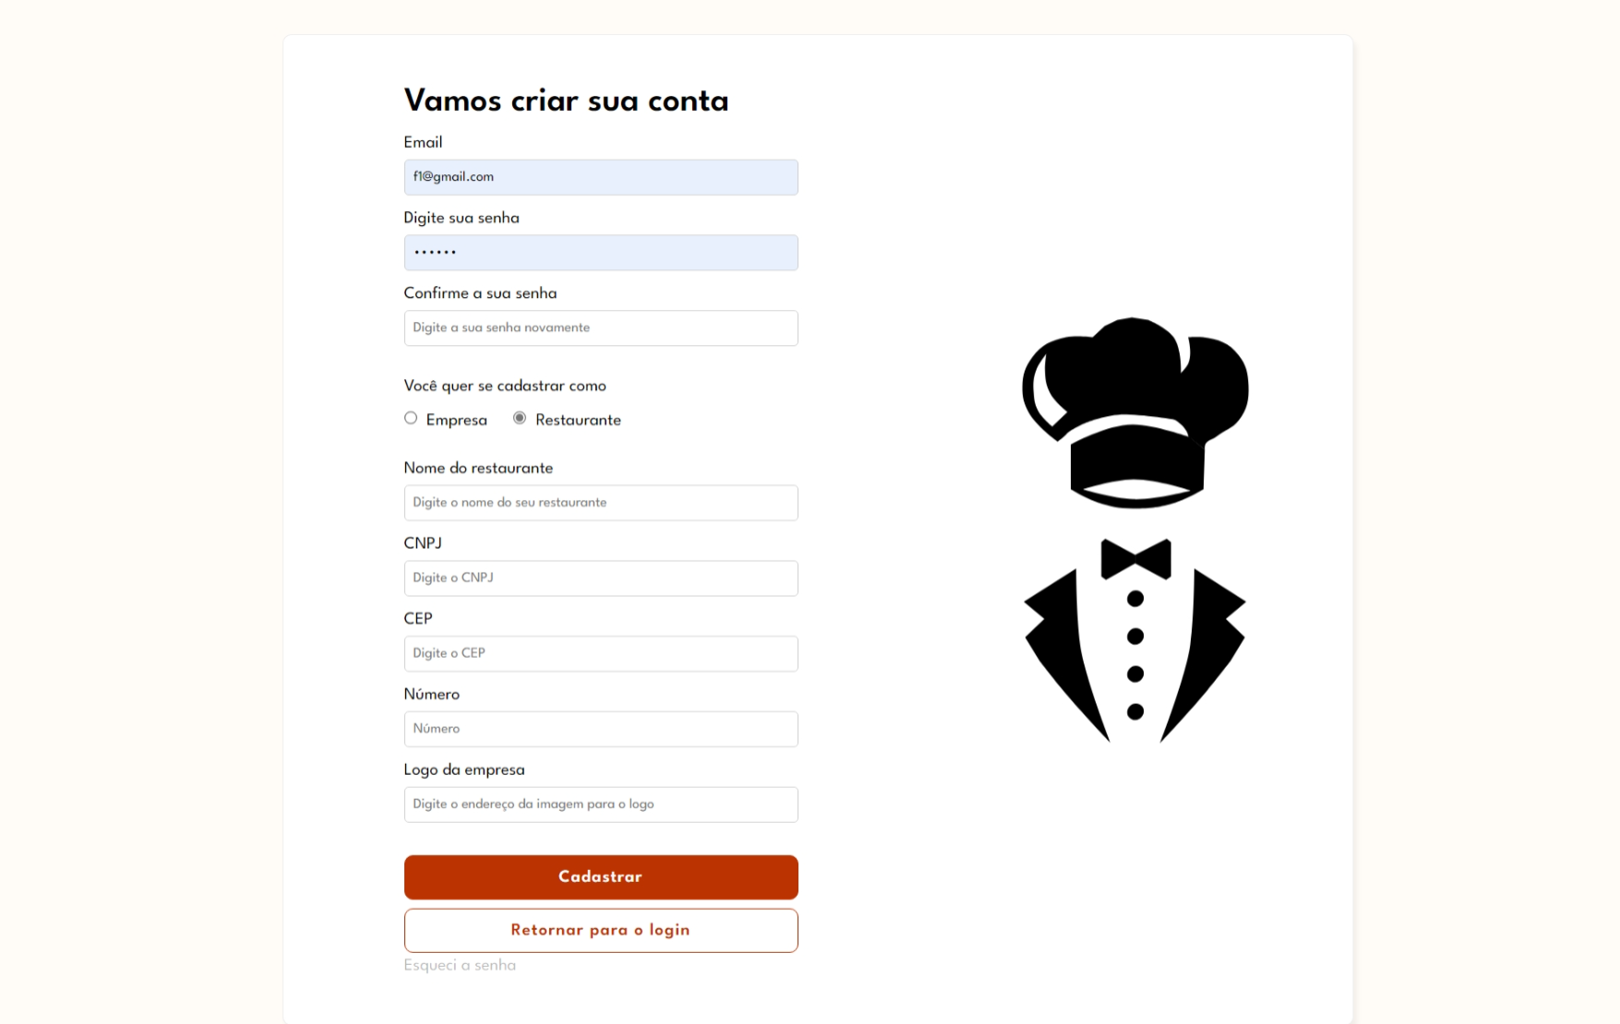

Figura 12 - Página de Cadastro - Restaurante

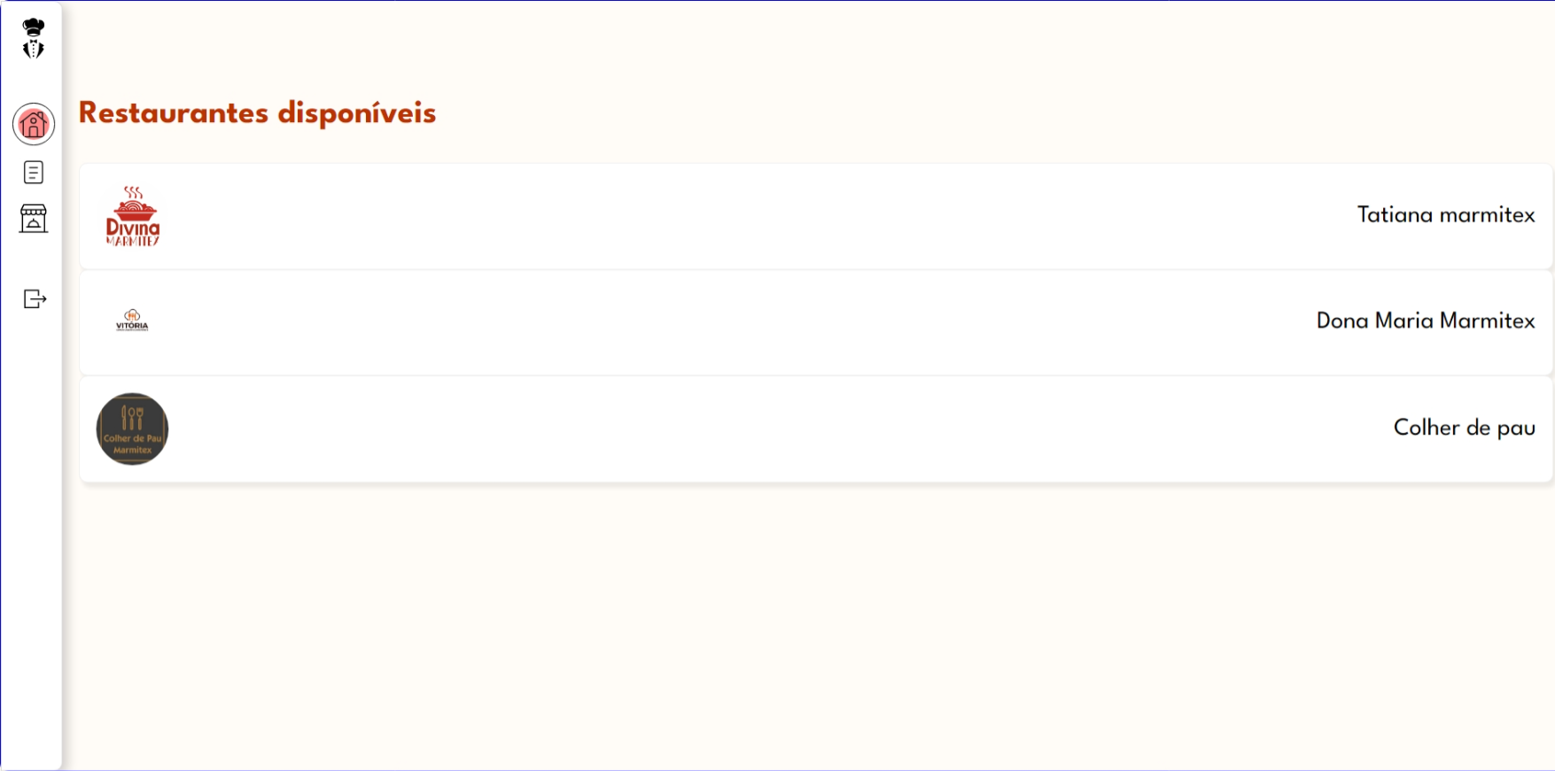

Figura 13 - Lista de Restaurantes

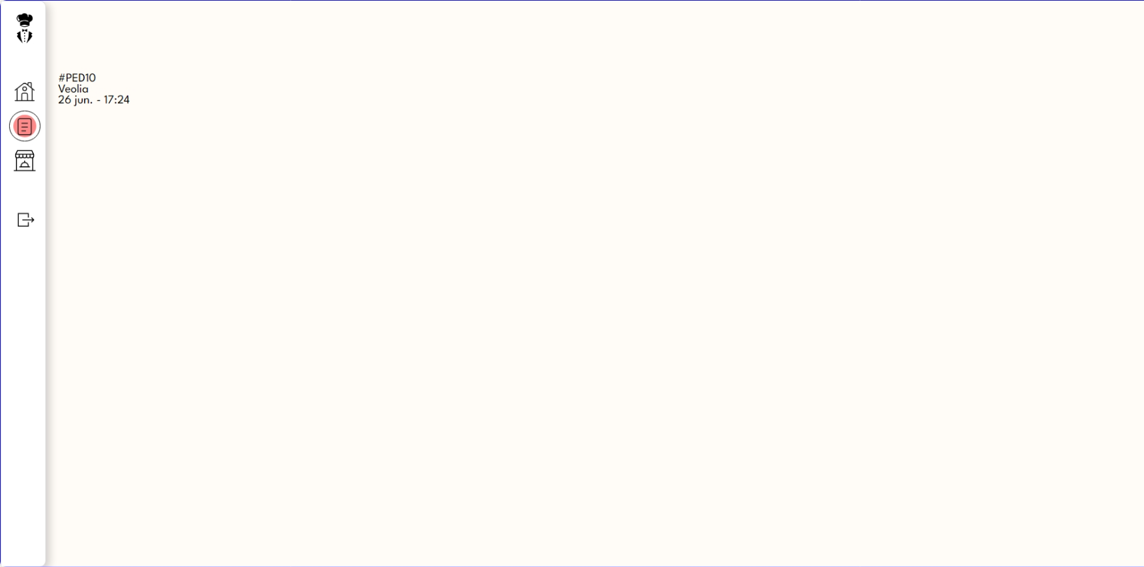

Figura 14 - Lista de Pedidos

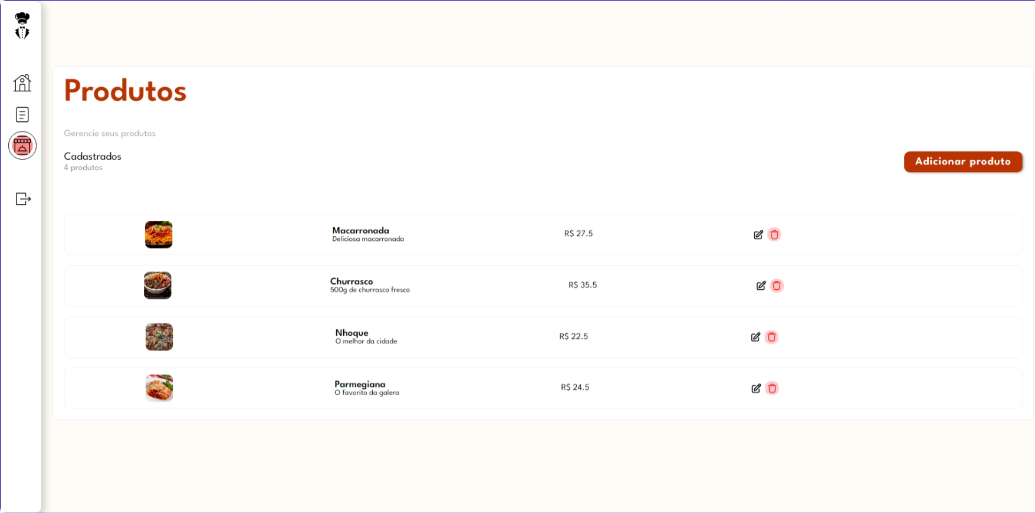

Figura 15 - Lista de Produtos/Pratos

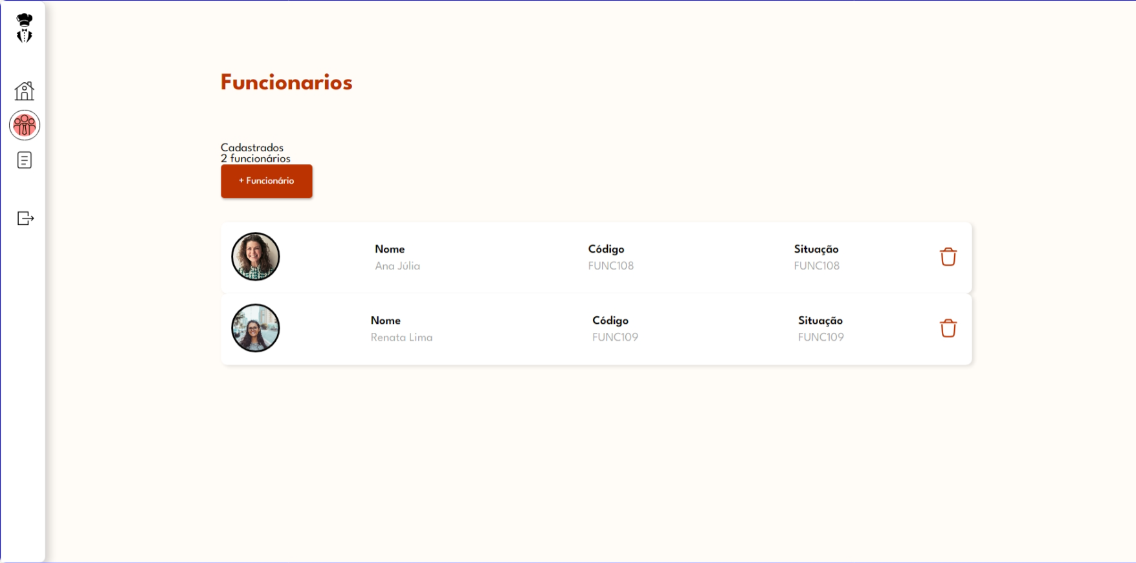

Figura 16 - Lista de Funcionários da Empresa

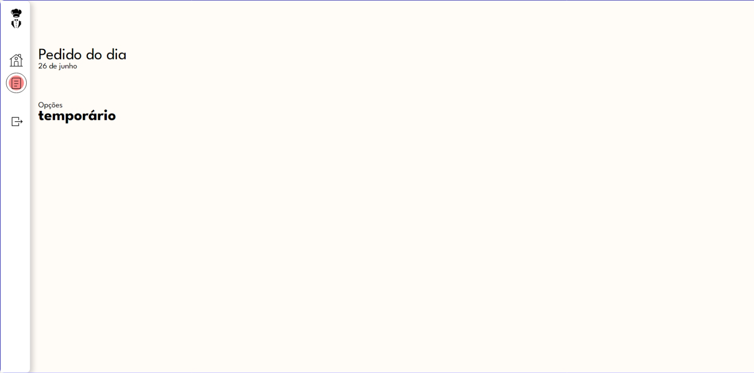

Figura 17 - Seção de Opções de Pedido do Funcionário

# ESTRATÉGIA DE TESTES

Escrever uma classe de teste com JUnit envolve o uso de diversos métodos e anotações da API, criando pequenos cenários para verificar se o comportamento de uma unidade de trabalho está conforme o esperado.

Geralmente, a criação dos códigos de teste envolve a implementação de alguns ou todos os passos a seguir:

- Reunir e inicializar um conjunto de objetos, se necessário.

- Fazer com que esses objetos executem suas tarefas dentro de um contexto específico.

- Assegurar que o resultado obtido corresponda ao esperado.

Além dos testes automatizados com JUnit, a realização de testes de usabilidade é essencial para garantir uma experiência de usuário satisfatória em sites. O teste de usabilidade avalia a facilidade com que os usuários conseguem navegar, compreender e interagir com o site.

Esse tipo de teste geralmente envolve a observação de usuários reais enquanto eles executam tarefas específicas no site, identificando dificuldades e pontos de frustração. Feedback qualitativo e quantitativo é coletado para informar melhorias no design e na funcionalidade do site.

O objetivo é assegurar que o site seja intuitivo, eficiente e agradável de usar, melhorando assim a satisfação do usuário e a eficácia do site em atingir seus objetivos.

# IMPLANTAÇÃO

Foi criado um repositório no GitHub para que pudéssemos contribuir em grupo, e encontra-se no link a seguir: https://github.com/Bruno-Pasqual/foodClub.

Além disso, está hospedado gratuitamente no Netlify: https://lfoodclub.netlify.app/

# REFERÊNCIAS

SOMMERVILLE, Ian. **Engenharia de Software**. 8ª ed. Pearson, 2007

**Anexos**.

**Apêndice – inserir script do banco**

[Script de Banco de Dados (Ctrl + Clique)](https://docs.google.com/document/d/1fv-ISuoPJARXdFEfdjrjvrFJoK-X43jD/edit?usp=sharing&ouid=103795174641057689411&rtpof=true&sd=true)

CREATE TABLE Usuario (

ID_Usuario INT PRIMARY KEY,

Senha VARCHAR(50),

Tipo_Usuario VARCHAR(20),

Email VARCHAR(50)

);

CREATE TABLE Empresa (

ID_Empresa INT PRIMARY KEY,

CNPJ VARCHAR(18),

Nome_Empresa VARCHAR(50),

Rua VARCHAR(100),

CEP VARCHAR(10),

Numero INT,

Cidade VARCHAR(50),

Estado VARCHAR(2),

fk_Usuario_ID_Usuario INT,

CONSTRAINT fk_Empresa_Usuario FOREIGN KEY (fk_Usuario_ID_Usuario) REFERENCES Usuario(ID_Usuario)

);

CREATE TABLE Funcionario (

ID_Funcionario INT PRIMARY KEY,

Nome_Funcionario VARCHAR(50),

fk_Empresa_ID_Empresa INT,

fk_Usuario_ID_Usuario INT,

CONSTRAINT fk_Funcionario_Empresa FOREIGN KEY (fk_Empresa_ID_Empresa) REFERENCES Empresa(ID_Empresa),

CONSTRAINT fk_Funcionario_Usuario FOREIGN KEY (fk_Usuario_ID_Usuario) REFERENCES Usuario(ID_Usuario)

);

CREATE TABLE Restaurante (

ID_Restaurante INT PRIMARY KEY,

Nome_Restaurante VARCHAR(50),

Rua VARCHAR(100),

CEP VARCHAR(10),

Numero INT,

Cidade VARCHAR(50),

Estado VARCHAR(2),

fk_Usuario_ID_Usuario INT,

CONSTRAINT fk_Restaurante_Usuario FOREIGN KEY (fk_Usuario_ID_Usuario) REFERENCES Usuario(ID_Usuario)

);

CREATE TABLE Prato (

ID_Prato INT PRIMARY KEY,

Preco DECIMAL(10, 2),

Descricao_Prato VARCHAR(255),

Nome_Prato VARCHAR(50),

fk_Restaurante_ID_Restaurante INT,

CONSTRAINT fk_Prato_Restaurante FOREIGN KEY (fk_Restaurante_ID_Restaurante) REFERENCES Restaurante(ID_Restaurante)

);

CREATE TABLE Pedido_Empresa (

Numero_Pedido INT PRIMARY KEY,

ID_Pedido INT,

fk_Restaurante_ID_Restaurante INT,

fk_Empresa_ID_Empresa INT,

CONSTRAINT fk_Pedido_Empresa_Restaurante FOREIGN KEY (fk_Restaurante_ID_Restaurante) REFERENCES Restaurante(ID_Restaurante),

CONSTRAINT fk_Pedido_Empresa_Empresa FOREIGN KEY (fk_Empresa_ID_Empresa) REFERENCES Empresa(ID_Empresa)

);

CREATE TABLE Pedido_Funcionario (

ID_PedidoFunc INT PRIMARY KEY,

valorPedido DECIMAL(10, 2),

fk_Prato_ID_Prato INT,

CONSTRAINT fk_PedidoFunc_Prato FOREIGN KEY (fk_Prato_ID_Prato) REFERENCES Prato(ID_Prato)

);

CREATE TABLE EmpresaFuncionario (

ID INT PRIMARY KEY,

fk_Pedido_Empresa_ID_Pedido INT,

fk_Pedido_Funcionario_ID INT,

CONSTRAINT fk_EmpresaFunc_Pedido_Empresa FOREIGN KEY (fk_Pedido_Empresa_ID_Pedido) REFERENCES Pedido_Empresa(Numero_Pedido),

CONSTRAINT fk_EmpresaFunc_Pedido_Funcionario FOREIGN KEY (fk_Pedido_Funcionario_ID) REFERENCES Pedido_Funcionario(ID_PedidoFunc)

);

CREATE TABLE Log (

ID_Log INT PRIMARY KEY,

tipoAcao VARCHAR(50),

fk_Usuario_ID_Usuario INT,

CONSTRAINT fk_Log_Usuario FOREIGN KEY (fk_Usuario_ID_Usuario) REFERENCES Usuario(ID_Usuario)

);

-- Inserindo usuários

INSERT INTO Usuario (ID_Usuario, Senha, Tipo_Usuario, Email) VALUES (1, 'senha123', 'Admin', 'admin1@empresa.com');

INSERT INTO Usuario (ID_Usuario, Senha, Tipo_Usuario, Email) VALUES (2, 'senha456', 'Funcionario', 'func1@empresa.com');

INSERT INTO Usuario (ID_Usuario, Senha, Tipo_Usuario, Email) VALUES (3, 'senha789', 'Restaurante', 'rest1@restaurante.com');

INSERT INTO Usuario (ID_Usuario, Senha, Tipo_Usuario, Email) VALUES (4, 'senha234', 'Admin', 'admin2@empresa.com');

INSERT INTO Usuario (ID_Usuario, Senha, Tipo_Usuario, Email) VALUES (5, 'senha567', 'Funcionario', 'func2@empresa.com');

INSERT INTO Usuario (ID_Usuario, Senha, Tipo_Usuario, Email) VALUES (6, 'senha890', 'Restaurante', 'rest2@restaurante.com');

INSERT INTO Usuario (ID_Usuario, Senha, Tipo_Usuario, Email) VALUES (7, 'senha345', 'Admin', 'admin3@empresa.com');

INSERT INTO Usuario (ID_Usuario, Senha, Tipo_Usuario, Email) VALUES (8, 'senha678', 'Funcionario', 'func3@empresa.com');

INSERT INTO Usuario (ID_Usuario, Senha, Tipo_Usuario, Email) VALUES (9, 'senha901', 'Restaurante', 'rest3@restaurante.com');

INSERT INTO Usuario (ID_Usuario, Senha, Tipo_Usuario, Email) VALUES (10, 'senha012', 'Admin', 'admin4@empresa.com');

-- Inserindo empresas

INSERT INTO Empresa (ID_Empresa, CNPJ, Nome_Empresa, Rua, CEP, Numero, Cidade, Estado, fk_Usuario_ID_Usuario) VALUES (1, '12.345.678/0001-99', 'Empresa A', 'Rua 1', '12345-678', 100, 'Cidade A', 'AA', 1);

INSERT INTO Empresa (ID_Empresa, CNPJ, Nome_Empresa, Rua, CEP, Numero, Cidade, Estado, fk_Usuario_ID_Usuario) VALUES (2, '98.765.432/0001-11', 'Empresa B', 'Rua 2', '87654-321', 200, 'Cidade B', 'BB', 4);

INSERT INTO Empresa (ID_Empresa, CNPJ, Nome_Empresa, Rua, CEP, Numero, Cidade, Estado, fk_Usuario_ID_Usuario) VALUES (3, '12.345.678/0002-88', 'Empresa C', 'Rua 3', '12345-679', 300, 'Cidade C', 'CC', 7);

INSERT INTO Empresa (ID_Empresa, CNPJ, Nome_Empresa, Rua, CEP, Numero, Cidade, Estado, fk_Usuario_ID_Usuario) VALUES (4, '98.765.432/0002-22', 'Empresa D', 'Rua 4', '87654-322', 400, 'Cidade D', 'DD', 1);

INSERT INTO Empresa (ID_Empresa, CNPJ, Nome_Empresa, Rua, CEP, Numero, Cidade, Estado, fk_Usuario_ID_Usuario) VALUES (5, '12.345.678/0003-77', 'Empresa E', 'Rua 5', '12345-680', 500, 'Cidade E', 'EE', 4);

INSERT INTO Empresa (ID_Empresa, CNPJ, Nome_Empresa, Rua, CEP, Numero, Cidade, Estado, fk_Usuario_ID_Usuario) VALUES (6, '98.765.432/0003-33', 'Empresa F', 'Rua 6', '87654-323', 600, 'Cidade F', 'FF', 7);

INSERT INTO Empresa (ID_Empresa, CNPJ, Nome_Empresa, Rua, CEP, Numero, Cidade, Estado, fk_Usuario_ID_Usuario) VALUES (7, '12.345.678/0004-66', 'Empresa G', 'Rua 7', '12345-681', 700, 'Cidade G', 'GG', 1);

INSERT INTO Empresa (ID_Empresa, CNPJ, Nome_Empresa, Rua, CEP, Numero, Cidade, Estado, fk_Usuario_ID_Usuario) VALUES (8, '98.765.432/0004-44', 'Empresa H', 'Rua 8', '87654-324', 800, 'Cidade H', 'HH', 4);

INSERT INTO Empresa (ID_Empresa, CNPJ, Nome_Empresa, Rua, CEP, Numero, Cidade, Estado, fk_Usuario_ID_Usuario) VALUES (9, '12.345.678/0005-55', 'Empresa I', 'Rua 9', '12345-682', 900, 'Cidade I', 'II', 7);

INSERT INTO Empresa (ID_Empresa, CNPJ, Nome_Empresa, Rua, CEP, Numero, Cidade, Estado, fk_Usuario_ID_Usuario) VALUES (10, '98.765.432/0005-55', 'Empresa J', 'Rua 10', '87654-325', 1000, 'Cidade J', 'JJ', 1);

-- Inserindo funcionários

INSERT INTO Funcionario (ID_Funcionario, Nome_Funcionario, fk_Empresa_ID_Empresa, fk_Usuario_ID_Usuario) VALUES (1, 'Funcionario A', 1, 2);

INSERT INTO Funcionario (ID_Funcionario, Nome_Funcionario, fk_Empresa_ID_Empresa, fk_Usuario_ID_Usuario) VALUES (2, 'Funcionario B', 2, 5);

INSERT INTO Funcionario (ID_Funcionario, Nome_Funcionario, fk_Empresa_ID_Empresa, fk_Usuario_ID_Usuario) VALUES (3, 'Funcionario C', 3, 8);

INSERT INTO Funcionario (ID_Funcionario, Nome_Funcionario, fk_Empresa_ID_Empresa, fk_Usuario_ID_Usuario) VALUES (4, 'Funcionario D', 4, 2);

INSERT INTO Funcionario (ID_Funcionario, Nome_Funcionario, fk_Empresa_ID_Empresa, fk_Usuario_ID_Usuario) VALUES (5, 'Funcionario E', 5, 5);

INSERT INTO Funcionario (ID_Funcionario, Nome_Funcionario, fk_Empresa_ID_Empresa, fk_Usuario_ID_Usuario) VALUES (6, 'Funcionario F', 6, 8);

INSERT INTO Funcionario (ID_Funcionario, Nome_Funcionario, fk_Empresa_ID_Empresa, fk_Usuario_ID_Usuario) VALUES (7, 'Funcionario G', 7, 2);

INSERT INTO Funcionario (ID_Funcionario, Nome_Funcionario, fk_Empresa_ID_Empresa, fk_Usuario_ID_Usuario) VALUES (8, 'Funcionario H', 8, 5);

INSERT INTO Funcionario (ID_Funcionario, Nome_Funcionario, fk_Empresa_ID_Empresa, fk_Usuario_ID_Usuario) VALUES (9, 'Funcionario I', 9, 8);

INSERT INTO Funcionario (ID_Funcionario, Nome_Funcionario, fk_Empresa_ID_Empresa, fk_Usuario_ID_Usuario) VALUES (10, 'Funcionario J', 10, 2);

-- Inserindo restaurantes

INSERT INTO Restaurante (ID_Restaurante, Nome_Restaurante, Rua, CEP, Numero, Cidade, Estado, fk_Usuario_ID_Usuario) VALUES (1, 'Restaurante A', 'Rua 1', '12345-678', 100, 'Cidade A', 'AA', 3);

INSERT INTO Restaurante (ID_Restaurante, Nome_Restaurante, Rua, CEP, Numero, Cidade, Estado, fk_Usuario_ID_Usuario) VALUES (2, 'Restaurante B', 'Rua 2', '87654-321', 200, 'Cidade B', 'BB', 6);

INSERT INTO Restaurante (ID_Restaurante, Nome_Restaurante, Rua, CEP, Numero, Cidade, Estado, fk_Usuario_ID_Usuario) VALUES (3, 'Restaurante C', 'Rua 3', '12345-679', 300, 'Cidade C', 'CC', 9);

INSERT INTO Restaurante (ID_Restaurante, Nome_Restaurante, Rua, CEP, Numero, Cidade, Estado, fk_Usuario_ID_Usuario) VALUES (4, 'Restaurante D', 'Rua 4', '87654-322', 400, 'Cidade D', 'DD', 3);

INSERT INTO Restaurante (ID_Restaurante, Nome_Restaurante, Rua, CEP, Numero, Cidade, Estado, fk_Usuario_ID_Usuario) VALUES (5, 'Restaurante E', 'Rua 5', '12345-680', 500, 'Cidade E', 'EE', 6);

INSERT INTO Restaurante (ID_Restaurante, Nome_Restaurante, Rua, CEP, Numero, Cidade, Estado, fk_Usuario_ID_Usuario) VALUES (6, 'Restaurante F', 'Rua 6', '87654-323', 600, 'Cidade F', 'FF', 9);

INSERT INTO Restaurante (ID_Restaurante, Nome_Restaurante, Rua, CEP, Numero, Cidade, Estado, fk_Usuario_ID_Usuario) VALUES (7, 'Restaurante G', 'Rua 7', '12345-681', 700, 'Cidade G', 'GG', 3);

INSERT INTO Restaurante (ID_Restaurante, Nome_Restaurante, Rua, CEP, Numero, Cidade, Estado, fk_Usuario_ID_Usuario) VALUES (8, 'Restaurante H', 'Rua 8', '87654-324', 800, 'Cidade H', 'HH', 6);

INSERT INTO Restaurante (ID_Restaurante, Nome_Restaurante, Rua, CEP, Numero, Cidade, Estado, fk_Usuario_ID_Usuario) VALUES (9, 'Restaurante I', 'Rua 9', '12345-682', 900, 'Cidade I', 'II', 9);

INSERT INTO Restaurante (ID_Restaurante, Nome_Restaurante, Rua, CEP, Numero, Cidade, Estado, fk_Usuario_ID_Usuario) VALUES (10, 'Restaurante J', 'Rua 10', '87654-325', 1000, 'Cidade J', 'JJ', 3);

-- Inserindo pratos

INSERT INTO Prato (ID_Prato, Preco, Descricao_Prato, Nome_Prato, fk_Restaurante_ID_Restaurante) VALUES (1, 25.50, 'Descricao Prato A', 'Prato A', 1);

INSERT INTO Prato (ID_Prato, Preco, Descricao_Prato, Nome_Prato, fk_Restaurante_ID_Restaurante) VALUES (2, 30.00, 'Descricao Prato B', 'Prato B', 2);

INSERT INTO Prato (ID_Prato, Preco, Descricao_Prato, Nome_Prato, fk_Restaurante_ID_Restaurante) VALUES (3, 35.00, 'Descricao Prato C', 'Prato C', 3);

INSERT INTO Prato (ID_Prato, Preco, Descricao_Prato, Nome_Prato, fk_Restaurante_ID_Restaurante) VALUES (4, 40.00, 'Descricao Prato D', 'Prato D', 4);

INSERT INTO Prato (ID_Prato, Preco, Descricao_Prato, Nome_Prato, fk_Restaurante_ID_Restaurante) VALUES (5, 45.00, 'Descricao Prato E', 'Prato E', 5);

INSERT INTO Prato (ID_Prato, Preco, Descricao_Prato, Nome_Prato, fk_Restaurante_ID_Restaurante) VALUES (6, 50.00, 'Descricao Prato F', 'Prato F', 6);

INSERT INTO Prato (ID_Prato, Preco, Descricao_Prato, Nome_Prato, fk_Restaurante_ID_Restaurante) VALUES (7, 55.00, 'Descricao Prato G', 'Prato G', 7);

INSERT INTO Prato (ID_Prato, Preco, Descricao_Prato, Nome_Prato, fk_Restaurante_ID_Restaurante) VALUES (8, 60.00, 'Descricao Prato H', 'Prato H', 8);

INSERT INTO Prato (ID_Prato, Preco, Descricao_Prato, Nome_Prato, fk_Restaurante_ID_Restaurante) VALUES (9, 65.00, 'Descricao Prato I', 'Prato I', 9);

INSERT INTO Prato (ID_Prato, Preco, Descricao_Prato, Nome_Prato, fk_Restaurante_ID_Restaurante) VALUES (10, 70.00, 'Descricao Prato J', 'Prato J', 10);

-- Inserindo pedidos de empresas

INSERT INTO Pedido_Empresa (Numero_Pedido, ID_Pedido, fk_Restaurante_ID_Restaurante, fk_Empresa_ID_Empresa) VALUES (1, 1, 1, 1);

INSERT INTO Pedido_Empresa (Numero_Pedido, ID_Pedido, fk_Restaurante_ID_Restaurante, fk_Empresa_ID_Empresa) VALUES (2, 2, 2, 2);

INSERT INTO Pedido_Empresa (Numero_Pedido, ID_Pedido, fk_Restaurante_ID_Restaurante, fk_Empresa_ID_Empresa) VALUES (3, 3, 3, 3);

INSERT INTO Pedido_Empresa (Numero_Pedido, ID_Pedido, fk_Restaurante_ID_Restaurante, fk_Empresa_ID_Empresa) VALUES (4, 4, 4, 4);

INSERT INTO Pedido_Empresa (Numero_Pedido, ID_Pedido, fk_Restaurante_ID_Restaurante, fk_Empresa_ID_Empresa) VALUES (5, 5, 5, 5);

INSERT INTO Pedido_Empresa (Numero_Pedido, ID_Pedido, fk_Restaurante_ID_Restaurante, fk_Empresa_ID_Empresa) VALUES (6, 6, 6, 6);

INSERT INTO Pedido_Empresa (Numero_Pedido, ID_Pedido, fk_Restaurante_ID_Restaurante, fk_Empresa_ID_Empresa) VALUES (7, 7, 7, 7);

INSERT INTO Pedido_Empresa (Numero_Pedido, ID_Pedido, fk_Restaurante_ID_Restaurante, fk_Empresa_ID_Empresa) VALUES (8, 8, 8, 8);

INSERT INTO Pedido_Empresa (Numero_Pedido, ID_Pedido, fk_Restaurante_ID_Restaurante, fk_Empresa_ID_Empresa) VALUES (9, 9, 9, 9);

INSERT INTO Pedido_Empresa (Numero_Pedido, ID_Pedido, fk_Restaurante_ID_Restaurante, fk_Empresa_ID_Empresa) VALUES (10, 10, 10, 10);

-- Inserindo pedidos de funcionários

INSERT INTO Pedido_Funcionario (ID_PedidoFunc, valorPedido, fk_Prato_ID_Prato) VALUES (1, 25.50, 1);

INSERT INTO Pedido_Funcionario (ID_PedidoFunc, valorPedido, fk_Prato_ID_Prato) VALUES (2, 30.00, 2);

INSERT INTO Pedido_Funcionario (ID_PedidoFunc, valorPedido, fk_Prato_ID_Prato) VALUES (3, 35.00, 3);

INSERT INTO Pedido_Funcionario (ID_PedidoFunc, valorPedido, fk_Prato_ID_Prato) VALUES (4, 40.00, 4);

INSERT INTO Pedido_Funcionario (ID_PedidoFunc, valorPedido, fk_Prato_ID_Prato) VALUES (5, 45.00, 5);

INSERT INTO Pedido_Funcionario (ID_PedidoFunc, valorPedido, fk_Prato_ID_Prato) VALUES (6, 50.00, 6);

INSERT INTO Pedido_Funcionario (ID_PedidoFunc, valorPedido, fk_Prato_ID_Prato) VALUES (7, 55.00, 7);

INSERT INTO Pedido_Funcionario (ID_PedidoFunc, valorPedido, fk_Prato_ID_Prato) VALUES (8, 60.00, 8);

INSERT INTO Pedido_Funcionario (ID_PedidoFunc, valorPedido, fk_Prato_ID_Prato) VALUES (9, 65.00, 9);

INSERT INTO Pedido_Funcionario (ID_PedidoFunc, valorPedido, fk_Prato_ID_Prato) VALUES (10, 70.00, 10);

-- Inserindo EmpresaFuncionario

INSERT INTO EmpresaFuncionario (ID, fk_Pedido_Empresa_ID_Pedido, fk_Pedido_Funcionario_ID) VALUES (1, 1, 1);

INSERT INTO EmpresaFuncionario (ID, fk_Pedido_Empresa_ID_Pedido, fk_Pedido_Funcionario_ID) VALUES (2, 2, 2);

INSERT INTO EmpresaFuncionario (ID, fk_Pedido_Empresa_ID_Pedido, fk_Pedido_Funcionario_ID) VALUES (3, 3, 3);

INSERT INTO EmpresaFuncionario (ID, fk_Pedido_Empresa_ID_Pedido, fk_Pedido_Funcionario_ID) VALUES (4, 4, 4);

INSERT INTO EmpresaFuncionario (ID, fk_Pedido_Empresa_ID_Pedido, fk_Pedido_Funcionario_ID) VALUES (5, 5, 5);

INSERT INTO EmpresaFuncionario (ID, fk_Pedido_Empresa_ID_Pedido, fk_Pedido_Funcionario

-- Selecionar todos os dados da tabela de Usuários

SELECT * FROM Usuario;

-- Selecionar todos os dados da tabela de Empresas

SELECT * FROM Empresa;

-- Selecionar todos os dados da tabela de Funcionários

SELECT * FROM Funcionario;

-- Selecionar todos os dados da tabela de Restaurantes

SELECT * FROM Restaurante;

-- Selecionar todos os dados da tabela de Pratos

SELECT * FROM Prato;

-- Selecionar todos os dados da tabela de Pedidos de Empresa

SELECT * FROM Pedido_Empresa;

-- Selecionar todos os dados da tabela de Pedidos de Funcionários

SELECT * FROM Pedido_Funcionario;

-- Selecionar todos os dados da tabela de EmpresaFuncionario

SELECT * FROM EmpresaFuncionario;

-- Selecionar todos os dados da tabela de Logs

SELECT * FROM Log;

-- Selecionar todos os funcionários de uma empresa específica (ex: Empresa com ID 1)

SELECT * FROM Funcionario WHERE fk_Empresa_ID_Empresa = 1;

-- Selecionar todos os pratos de um restaurante específico (ex: Restaurante com ID 1)

SELECT * FROM Prato WHERE fk_Restaurante_ID_Restaurante = 1;

-- Selecionar todos os pedidos feitos por uma empresa específica (ex: Empresa com ID 1)

SELECT * FROM Pedido_Empresa WHERE fk_Empresa_ID_Empresa = 1;

-- Selecionar todos os pedidos feitos por um funcionário específico (ex: Funcionario com ID 1)

SELECT * FROM Pedido_Funcionario WHERE ID_PedidoFunc IN (SELECT fk_Pedido_Funcionario_ID FROM EmpresaFuncionario WHERE fk_Pedido_Empresa_ID_Pedido IN (SELECT ID_Pedido FROM Pedido_Empresa WHERE fk_Empresa_ID_Empresa = 1));

-- Selecionar logs de ações de um usuário específico (ex: Usuário com ID 1)

SELECT * FROM Log WHERE fk_Usuario_ID_Usuario = 1;

1. conforme disponível em: **iFood**. Disponível em: <https://www.ifood.com.br/?toHome=true>. Acesso em: 17 maio. 2024.
2. conforme disponível em: **Zé Delivery: Entrega de bebidas geladas a preço baixo**. Disponível em: <https://www.ze.delivery/>. Acesso em: 17 maio. 2024.
3. https://html.spec.whatwg.org/
4. https://www.w3.org/Style/CSS/
5. https://tc39.es/ecma262/
6. https://www.typescriptlang.org/
7. https://angular.io/
8. https://dev.mysql.com/doc/
9. https://docs.oracle.com/en/java/index.html
10. https://docs.oracle.com/en/java/index.html
11. <https://supabase.com/>
12. https://www.npmjs.com/package/ngx-toastr
13. https://www.npmjs.com/package/ngx-mask